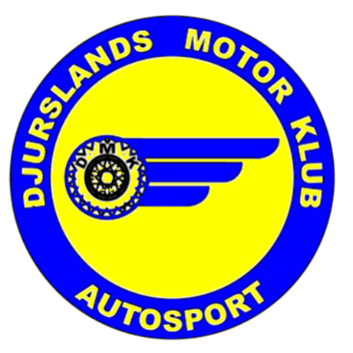

**Præmieuddeling ved DMKA`s Præmiefest 6. november**

**Klubmestre Go Kart**

**Cadett Junior 1. Alexander D. Jensen**

**Rotax Micro 1. Magnus Pedersen**

**2. Theis Mikkelsen**

**3. Frederik Heimicke**

**Rotax Mini 1. Mingus Falk**

**2. Mie Pedersen**

**3. Marius Fog**

**Rotax Junior 1. Mikkel Elkjær**

**2. Frederik Ifversen**

**Rotax Master 1. Søren Robdrup**

**2. Torben Carstens**

**3. Mischa Szibat**

**KZ2 1. Kasper Inthanai**

**2. Mogens Inthanai**

**3. Carina Christensen**

**C:\Users\mm\AppData\Local\Microsoft\Windows\Temporary Internet Files\Content.IE5\15KRY1R9\MC900301484[1].wmf**

**C:\Users\mm\AppData\Local\Microsoft\Windows\Temporary Internet Files\Content.IE5\IXBVUAER\MC900240875[1].wmfPræmieuddeling ved DMKA`s Præmiefest d. 6/11-16**

**Klubmestre Banesport**

**Historisk 71 (over 1300) 1. Torben Kristensen**

**Historisk Formel 1. Stig Bjerring**

**Historisk 65 1. Stig Bjerring**

**Legend Car Cup 1. Frederik Jensen**

**Syver Race Cup 1. Christian Sørensen**

**1600 Challenge 1. Michael Scharstein**

**Youngtimer 1. Bjarne Haa Rasmussen**

**Formel Ford 1. Niels Ejner Rytter**

**DEC 1. Rasmus Pedersen**

**DST 1. Christian Høgh**

**C:\Users\Mette\AppData\Local\Microsoft\Windows\Temporary Internet Files\Content.IE5\2D9TUJRV\MC900289003[1].wmf SSC – Supertouring 1. Christian Schandorff**

**SSC – GT-B 1. Henrik Moeskjær**

**Citroën DS3 Cup 1. Jørn Vestergaard**

**DTC 1. Frederik Schandorff**